2.3 Перечень тем лабораторных занятий по дисциплине
Методы защиты информации
Основная цель проведения лабораторных занятий состоит в закреплении теоретического материала курса, приобретении навыков выполнения эксперимента, обработки экспериментальных данных, анализа результатов, грамотного оформления отчетов.
№  темы  по п.1 | Наименование  лабораторной работы | Содержание
4 | Лабораторная работа № 3  Асимметричная криптография. Криптосистема Рабина | Реализовать криптостойкое программное средство шифрования и дешифрования текстовых файлов при помощи Криптосистемы Рабина
По результатам работы студентом должен быть представлен и защищен отчет. Содержание отчета включает:
- Титульный лист, подписанный студентом и преподавателем с оценкой после защиты работы
- Введение, содержащее общие теоретические сведения и индивидуальную постановку задачи.
- Полную блок – схему разработанного алгоритма.
- Распечатку скриншотов результатов ввода данных и исполнения программы.
- Распечатку программного кода.
- Вывод о решении поставленной задачи и иные сведения, относящиеся к процессу ее решения.
Лабораторная работа № 3
Асимметричная криптография. Криптосистема Рабина

ТЕОРЕТИЧЕСКИЕ СВЕДЕНИЯ

3.1. Общие сведения
Криптосистема Рабина — криптографическая система с открытым ключом, безопасность которой обеспечивается сложностью поиска квадратных корней в кольце остатков по модулю составного числа. Безопасность системы, как и безопасность метода RSA, обусловлена сложностью разложения на множители больших чисел. Зашифрованное сообщение можно расшифровать 4 способами. Недостатком системы является необходимость выбора истинного сообщения из 4-х возможных.
Общий вид криптосистемы Рабина представлена на рисунке 1.

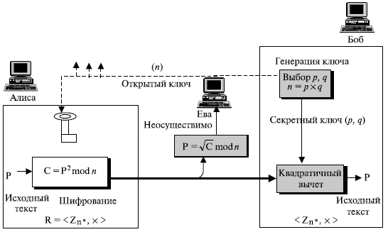

Рисунок 1 – Криптосистема Рабина общий вид

3.2 Генерация ключа
Система Рабина, как и любая асимметричная криптосистема, использует открытый и закрытый ключи. Открытый ключ используется для шифрования сообщений и может быть опубликован для всеобщего обозрения. Закрытый ключ необходим для расшифровки и должен быть известен только получателям зашифрованных сообщений.
Процесс генерации ключей следующий:
1 выбираются два случайных числа p и q с учётом требований:
1) числа должны быть большими;
2) числа должны быть простыми;
3) должны выполняться условия: p=4k+3; q=4k+3 и p ≠q, где kЄN
2 вычисляется число n = p · q;
3 число n — открытый ключ; числа p и q — закрытый.
Пример. Пусть p = 7 и q = 11. Тогда n = p · q = 7 · 11 = 77. Число n = 77 — открытый ключ, а числа p = 7 и q = 11 — закрытый. Получатель сообщает отправителям число 77. Отправители шифруют сообщение, используя число 77, и отправляют получателю. Получатель расшифровывает сообщение с помощью чисел 7 и 11. Приведённые ключи плохи для практического использования, так как число 77 легко раскладывается на простые множители (7 и 11).

3.3 Шифрование
Исходное сообщение m (текст) шифруется с помощью открытого ключа — числа n по следующей формуле c = m² mod n.
Благодаря использованию умножения по модулю скорость шифрования системы Рабина больше, чем скорость шифрования по методу RSA, даже если в последнем случае выбрать небольшое значение экспоненты.
Пример (продолжение). Пусть исходным текстом является m = 20. Тогда зашифрованным текстом будет: c = m² mod n = 20² mod 77 = 400 mod 77 = 15.

3.4 Расшифрование
Для расшифровки сообщения необходим закрытый ключ — числа p и q. Процесс расшифровки выглядит следующим образом:
1 используя алгоритм Евклида, из уравнения $y_{p}*p+y_{q}*q=1$
находят числа $y_{p}$ и $y_{q}$;
2 далее, используя китайскую теорему об остатках, вычисляют четыре числа:
1) $r=( y_{p}*p*m_{q} +y_{q}*q*m_{p}) mod n$
2) $-r=n-r$
3) $s=( y_{p}*p*m_{q} -y_{q}*q*m_{p}) mod n$
4) $-s=n-s$
Одно из этих чисел является истинным открытым текстом m.
Пример (окончание). В результате расшифровки получаем: m ∈ { 64 , 20 , 13 , 57 }. Видим, что один из корней является исходным текстом m.

ЗАДАНИЕ:
- Изучить теоретические сведения
- Реализовать криптостойкое программное средство шифрования и дешифрования текстовых файлов при помощи Криптосистемы Рабина

